Processo de gerenciamento
Discentes: | BRUNO EDUARDO DOS SANTOS - 211066249  GEILSON DOS SANTOS SA - 231006239  MARCOS ALEXANDRE DA SILVA NERES - 211055334  PEDRO FARIAS DE OLIVEIRA - 211055577  THELMA EVANGELISTA DOS SANTOS - 231003513  WESLEY HENRIQUE FERREIRA - 231021496

Introdução
Este artefato apresenta o processo de gerenciamento adotado, fundamentado em boas práticas ágeis e ajustado à capacidade, interesses e disponibilidade da equipe. Utilizamos o Taiga.io para organizar um quadro Kanban com colunas (New, Ready, In Progress, Ready for Test, Done e Archived), limitando a 5 cartões em “In Progress” para evitar sobrecarga. Dentro de cada cartão há descrição, anexos e checklist, promovendo clareza no desenvolvimento.
Adotamos ciclos curtos de trabalho (timeboxes de 1–2 semanas) sem sprints rígidos, com breves checkpoints a cada três dias para alinhar prioridades e remover impedimentos. Cada membro teve autonomia para movimentar e revisar cartões, reforçando coletividade e pertencimento. Atribuímos etiquetas de prioridade e bloqueios para controle de fluxos, além de alinhar tarefas às competências e interesses de cada dupla.
Para documentar e versionar, agrupamos todos os artefatos no Taiga.io e seguimos templates padronizados, garantindo rastreabilidade, além de versionamento no GitHub. Ao final de cada bloco (aprox. 4–6 semanas), realizamos uma retrospectiva rápida para ajustar o processo e otimizar o fluxo de trabalho. Dessa forma, equilibramos flexibilidade ágil com organização visual, assegurando entregas contínuas e engajamento do time.

Descrição
Após as reuniões de alinhamento iniciais, o escopo do projeto foi detalhado e as responsabilidades foram atribuídas a cada dupla. Para dar suporte ao planejamento, acompanhamento e acompanhamento do trabalho, adotamos a plataforma Taiga.io, um software livre de gerenciamento de projetos que oferece um quadro Kanban altamente configurável e integrado a recursos de documentação. Embora o Taiga permita a utilização de Scrum, optamos pelo Kanban como abordagem principal, por sua simplicidade visual, capacidade de adaptação aos fluxos de trabalho contínuos do nosso time e solicitação pela especificação do trabalho.
O projeto foi organizado em três blocos de desenvolvimento, cada um reunindo artefatos conceitualmente relacionados, conforme segue:

Bloco 1 | Bloco 2 | Bloco 3
- Documento de Visão e Escopo  - Requisitos Não Funcionais  - Requisitos Funcionais | - Arquitetura do Software  - Projeto Físico de Banco de Dados  - Processo de Gerenciamento (Kanban) | - Projeto de Interface  - Protótipo do Sistema (acompanha vídeo de teste)  - Infraestrutura de Implantação

Dessa forma, cada dupla ficou responsável por três artefatos, de modo que todos permanecessem engajados e participativos durante todo o ciclo de desenvolvimento. É importante destacar que esses blocos não representam uma sequência linear obrigatória; ao contrário, muitos documentos e entregas passaram por refinamentos contínuos ao longo do projeto. A divisão em blocos serviu, sobretudo, para agrupar temas afins e facilitar o acompanhamento do progresso de cada grupo de conteúdo.
Internamente, cada artefato foi associado a um cartão (card) no quadro Kanban, que continha as seguintes informações essenciais:
- Título e Descrição: Apresentação resumida do objetivo do artefato e seus principais requisitos.
- Anexos: Arquivos de referência, diagramas preliminares ou modelos (quando necessários).
- Checklist: Lista de tarefas e tópicos mínimos a serem contemplados, garantindo que nenhum ponto crítico fosse esquecido.
Além disso, estabelecemos o uso de etiquetas (tags) para identificar prioridades (“Alta”, “Média”, “Baixa”) e dependências ou bloqueios (“Bloqueado”), de modo a tornar visíveis tanto o valor quanto os impedimentos de cada tarefa. Sempre que um item dependia de um recurso externo (como informação adicional do cliente ou suporte técnico em servidor), ele permanecia marcado como “Bloqueado” até que o impedimento fosse solucionado.
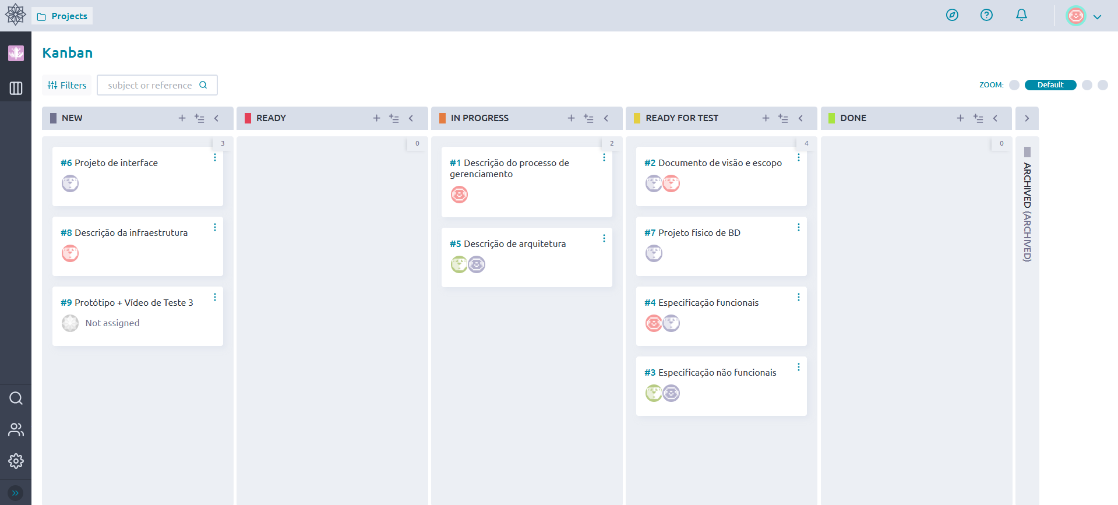Figura 1: Quadro kanban
Para centralizar toda a documentação, armazenamos os arquivos gerados, sejam versões iniciais, revisões ou anexos finais, no Github. No Taiga optamos por adicionar o arquivo quando finalizado, para facilitar o trabalho de revisão. Isso garantiu rastreabilidade e facilitou o acesso pelos membros do time, evitando dispersão de informações em pastas locais ou e-mails.

Kanban
No quadro Kanban proposto, as colunas foram organizadas da seguinte forma:
New | Cartões recém-criados. Se o card ainda não foi iniciado, permanece nesta coluna como parte do backlog.
Ready | Cartões designados a um membro da equipe. Ao ser atribuído, o card fica disponível para leitura e estudo pelo desenvolvedor responsável.
In Progress | Cartões nos quais o desenvolvedor já iniciou o trabalho de implementação.
Ready for Test | Cartões concluídos pelo desenvolvedor e submetidos para teste. Nesse estágio, o card é avaliado pelo responsável pela validação, que fornece feedback caso seja necessário ajustar algo.
Done | Cartões finalizados e aprovados, prontos para serem considerados entregues.
Archived | Cartões descartados ou que não serão mais utilizados.

Dentro de cada cartão, encontramos:
- Descrição: Resumo claro e objetivo do que se espera do artefato.
- Anexos: Modelos, diagramas ou exemplos de referência que auxiliem na criação do conteúdo.
- Checklist: Conjunto de tópicos mínimos para que o artefato tenha qualidade e completude,por exemplo, no “Projeto fisico de BD”, itens como “Identificar entidades do domínio (Feira, Expositor, Produto, Ingresso etc.)”, faziam parte da checklist.
A figura 2 exemplifica um cartão do quadro, trazendo a checklist e as etiquetas de prioridade e bloqueio. Note que, ao longo do processo, os desenvolvedores podiam incluir comentários, marcar anexos e atualizar a checklist à medida que avançavam.
Para evitar sobrecarga e garantir fluxo constante, definiu-se um limite de WIP (Work In Progress) de 5 cartões por coluna. Essa restrição visou impedir que o time se dividisse em muitas tarefas simultâneas, mantendo o foco no que já estava em andamento. Quando o limite era atingido, o desenvolvedor só realizava novas movimentações ao concluir ou liberar espaço em alguma coluna de trabalho ativo.
Além disso, todos os desenvolvedores tiveram autonomia total para movimentar, visualizar e revisar os cartões, sem hierarquização rígida. Essa liberdade se baseou na confiança no alto nível técnico e na capacidade de colaboração do time, criando um senso de pertencimento e responsabilidade compartilhada. O resultado foi um ambiente em que cada membro se sentia motivado a monitorar o progresso geral, oferecer ajuda quando via alguém preso em um bloqueio e propor melhorias no processo.
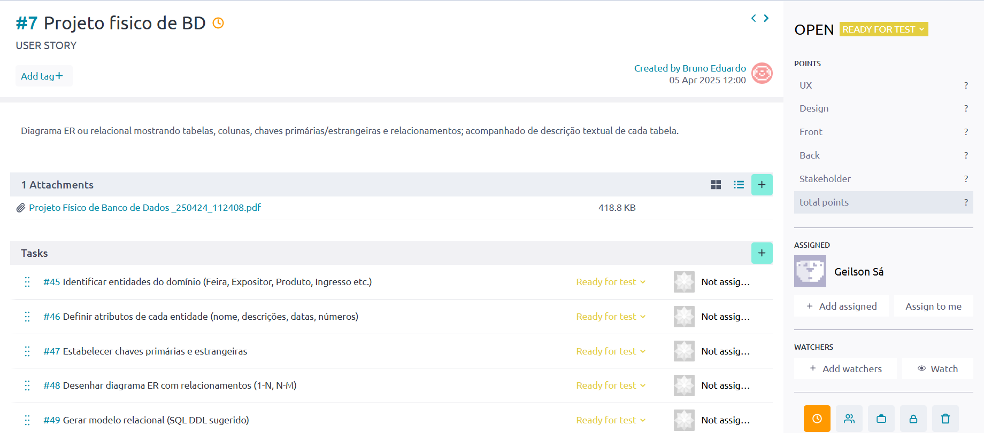Figura 2: Card do Projeto fisico de BD

Relatório, arquivos e anexos
A plataforma utilizada para o gerenciamento dos processos apresenta diversas vantagens. Além de ser open source e garantir liberdade de licenciamento, ela oferece funcionalidades que podem ser exploradas para aumentar a produtividade da equipe, evitando retrabalho e permitindo a análise de desempenho e tempo, gerando insights valiosos para o desenvolvimento. O Taiga.io disponibiliza todos os dados do projeto, que podem ser exportados via API ou baixados em formato CSV. Esses dados servem para elaborar relatórios, possibilitando visualizar o escopo geral, estabelecer relações pertinentes, entre outras aplicações.
Todos os arquivos de relatório A, B, C, D e E encontram-se na raiz onde este documento está localizado. Eles foram utilizados para desenvolver as métricas a seguir:

